Тема. Контрольный срез. Жанр пейзажа. Зарисовки весеннего неба. На закате
Задачи:
Продолжать знакомить детей с пейзажной живописью.
Совершенствовать творческие способности.
Воспитывать умение замечать и отражать в рисунках красоту природы.

Материал: бумага акварельная, кисти, краски гуашь и акварель, вода, салфетки.
1. Подготовить материал
2. Нарисовать закат
3. Ответить на вопросы
4. После выполнения работы фото рисунка и готовый тест отправить на WhatsApp 9172403005
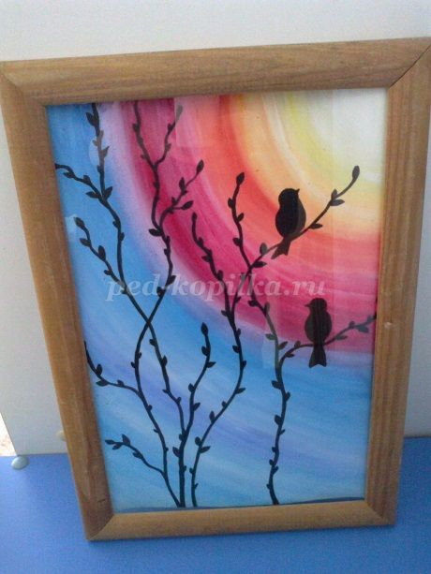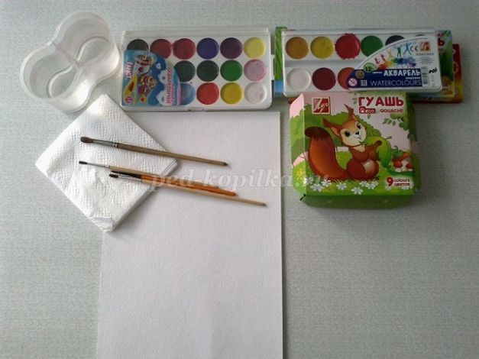

Ход работы.
1.Смачиваем половину листа бумаги водой, чтобы быстро не высыхала. В правом верхнем углу закрашиваем маленькую четверть круга белой гуашью. Это будет диск солнца. Продолжаем рисовать дугу жёлтой краской, делая плавный переход между белой и желтой линией, размывая водой и белой гуашью.
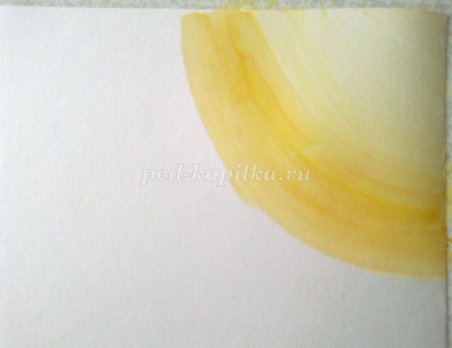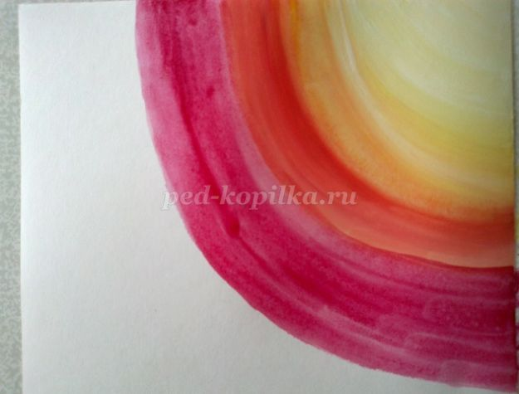
2. Добавляем линии оранжевой и красной краски, немного размывая водой. Следующая четверть круга – малиновая краска. На край малиновой краски вливаем немного сиреневой или фиолетовой краски. Заканчиваем рисовать диск солнца.
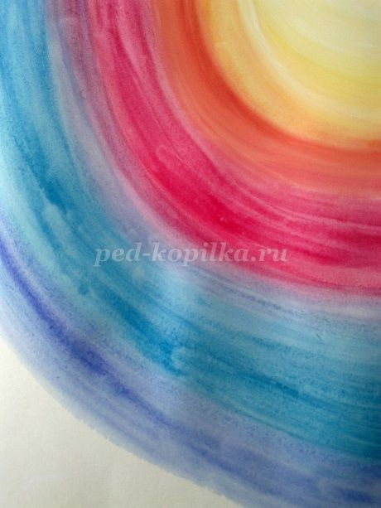
3. Смачиваем вторую половину листа водой. Далее рисуем фон неба синей, тёмно-синей и фиолетовой краской. Точно также, плавно закругляя линии, рисуем дуги под солнцем. Делаем плавные переходы краски, размывая водой и белой гуашью.
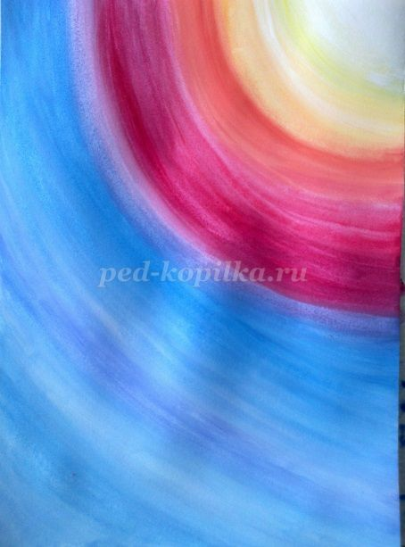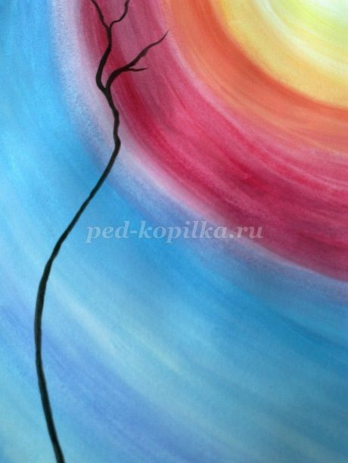
4. Рисуем кустарник чёрной акварелью, немного мешая её с тёмно- синей краской. На кустарнике рисуем набухшие почки.

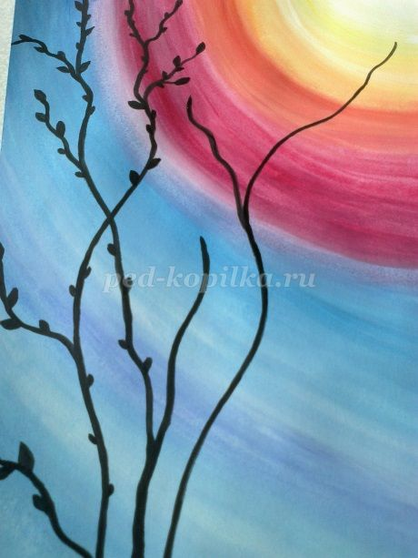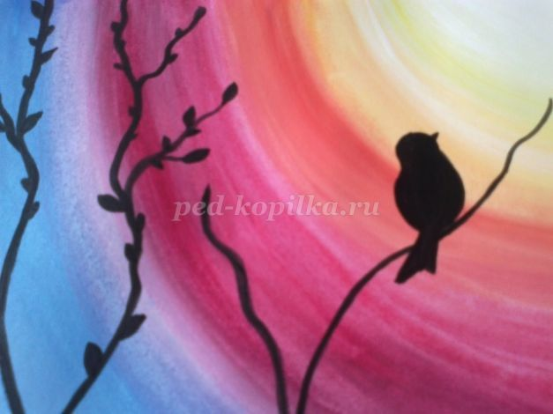
5. На ветке, направленной в середину солнца, рисуем птицу. Также смешивая чёрную и синею акварель.

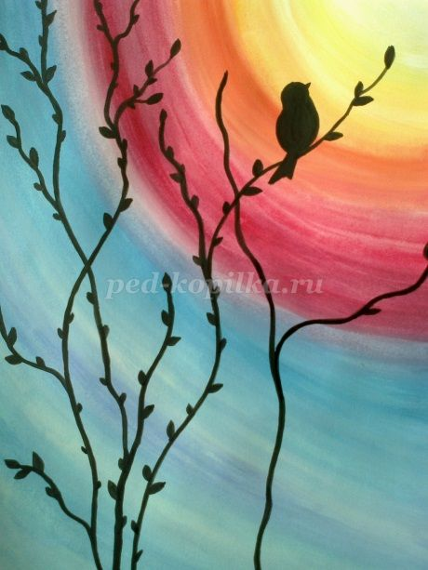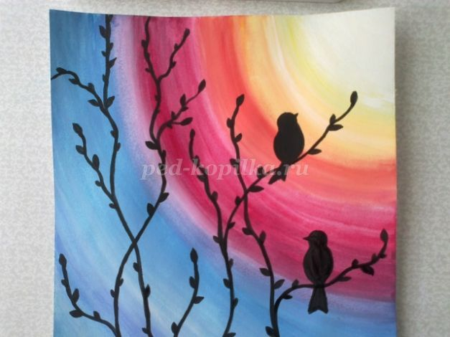
6. На боковой нижней ветке рисуем вторую птицу. Дорисовываем почки на ветках кустарника.
Наш весенний пейзаж готов.
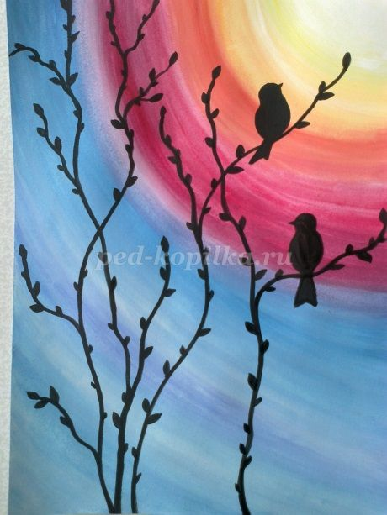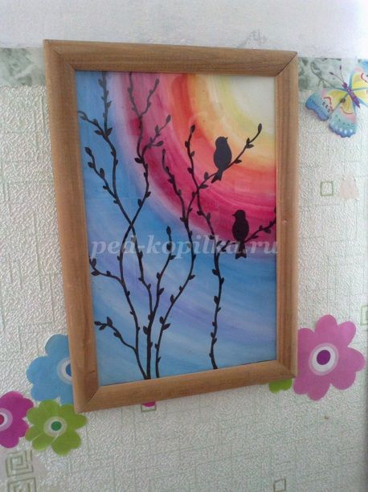
Оформляем картину в рамку и украшаем интерьер группы или дарим в подарок.

Проверь себя. Ответь на следующие вопросы. (Подчеркни верный ответ)

1) Соедини контрастные цвета
Красный, синий, желтый, белый, черный
2) Гармония цвета
А) Однотонная группа, выраженная набором оттенков одного цвета,
б) разные цвета
3) Композиция
А) Это ось симметрии б) это составление целого из частей
4) Перечисли размеры форматов бумаги для рисования
5) Как называют расположение формата
А) горизонтальное, вертикальное, б) верх, низ, в) в право, в лево
6) Что можно рисовать с натуры
А) пейзаж, Б) Сказку, в) Натюрморт
7) Эскиз это
А) предварительный набросок, Б) завершенный рисунок,
8) Выразительные средства в рисовании
А)красный желтый, б) линия, пятно, ритм, цвет

